Einfache aber leistungsstarke Lösung für die Teilereinigung
Mittelständische Unternehmen benötigen häufig eine Standardanlage für die Bauteilreinigung, die leicht und einfach zu bedienen sein muss, aber keine Abstriche in der Reinigungsleistung machen darf.

Für die gründliche und allseitige Reinigung von Kleinteilen im Korb (Schüttgut) oder Einzelteilen auf Werkstückträgern eignet sich die Korbreinigungsanlage. Sie ist unkompliziert im Handling und sichert einen schnellen Arbeitsablauf. Bei diesem System handelt es sich um eine Flut-/Spritzreinigung.

Gründliche und unkomplizierte Bauteilreinigung – ideal für die Metallbearbeitung
Anhand eines konkreten Anwendungsfalles in der Metallbearbeitung wird deutlich, welche Anforderungen eine effiziente Standard-Reinigungslösung erfüllen muss. Ein mittelständisches Unternehmen der Metallbearbeitung im Saarland hat sich für die Korbreinigungsanlage Niagara von der BvL Oberflächentechnik GmbH entschieden. Hiermit werden Hydraulikblöcke zuverlässig und effizient von Spänen, Ölen, Emulsionen gereinigt.

Durch die einfache Bedienung der Anlage über das intuitive Touchpanel benötigt der Anlagenbediener keine aufwendige Einarbeitungszeit in die Reinigungstechnik. So kann er zum Beispiel auf einen Blick erkennen, ob ausreichend sauberes Reinigungsmedium vorhanden ist und eine konstante Bauteilsauberkeit gewährleistet wird. Die Niagara Reinigungsanlage ist standardmäßig mit der Libelle Fluid Control ausgestattet - eine Sensortechnik, die den Badzustand der Anlage automatisch misst. Die Niagara hat einen geringen Wartungsaufwand und alle Komponenten der Reinigungsanlage sind leicht zugänglich. Sie überzeugte das Unternehmen der Metallbearbeitung durch eine robuste Bauweise und hochwertige Qualität. Die Außenwände der Anlage sind mit Isolierpaneelen aus hochwertigem Edelstahlblech versehen. Eine Wärmeisolationsschicht zwischen der Innen- und Außenverkleidung sorgt für eine gute Wärme- und Schallisolation. Auch der Warenkorb und die Werkstückaufnahme sind aus hochwertigem und langlebigem Edelstahl gefertigt.

Effiziente Reinigung von Hydraulikblöcken
Die Hydraulikblöcke werden in einem Warenkorb in die Anlage geschoben.
Alle Prozessschritte des Reinigungsvorganges, wie Waschen, Spülen und Trocknen werden platzsparend in einer Kammer durchgeführt. Die allseitige und gründliche Reinigung der Hydraulikblöcke erfolgt im Spritz-/Flutverfahren mit Rhönradtechnik durch Rotation der Warenkörbe. Bei der Standardanlage Niagara rotieren die Warenkörbe um ein feststehendes Düsensystem. Nach dem Spritzverfahren erfolgt das Fluten der Kammer. So wird gewährleistet, dass alle Bauteile im Korb gründlich gereinigt werden.

Bei diesem Anwendungsfall hat BvL das Düsensystem der Standardanlage Niagara kundenspezifisch angepasst: Es ist nicht standardmäßig fest installiert, sondern dreht sich um 360 Grad um den schwenkenden Warenkorb mit den Hydraulikblöcken. Das hat zum einen den Vorteil, dass die Warenkörbe bei Bedarf auch nur in einem sehr kleinen Winkel geschwenkt werden können. Ein hartes Aufeinanderprallen der Teile und damit eventuelle Beschädigungen können so verhindert werden. Ein wesentlicher Nutzen dieser speziellen Verfahrenstechnologie der gegen- bzw. gleichläufigen Rotation von Warenkorb und Düsensystem ist aber vor allen Dingen eine besonders intensive Reinigung der Hydraulikblöcke. Das Reinigungsmedium dringt so selbst in Sacklochbohrungen ein und löst die Schmutzpartikel problemlos. Die nachfolgenden Prozessschritte Spülen und Trocknen erfolgen in der gleichen Kammer.

Nach dem Reinigungsprozess können die Hydraulikkomponenten problemlos und störungsfrei weiterverarbeitet werden. Die hohen Sauberkeitsanforderungen in der Metallbearbeitung werden erfüllt und es kann eine hohe Produktqualität gewährleistet werden.

Praktische Ergänzungen der Reinigungstechnik
Die umfangreiche Standardausstattung der BvL-Reinigungsanlage Niagara kann durch weitere Ergänzungen individuell auf die Kundenanforderungen angepasst werden. Das BvL-Expertenteam hat den gesamten Produktionsprozess der Kunden im Blick. So kann z. B. als Handlingsystem statt Zubringewagen oder Querverschiebetisch auch problemlos eine Rollenbahn für eine automatische Be- und Entladung eingesetzt werden. Für eine vorausschauende Wartung sind weitere Smart Cleaning Funktionen möglich. Das BvL-Produktportfolio deckt viele Anwendungsbereiche mit unterschiedlichen Herausforderungen und Ansprüchen der Teilereinigung ab.

Zeichen mit Leerzeichen: 4469

Bildmaterial
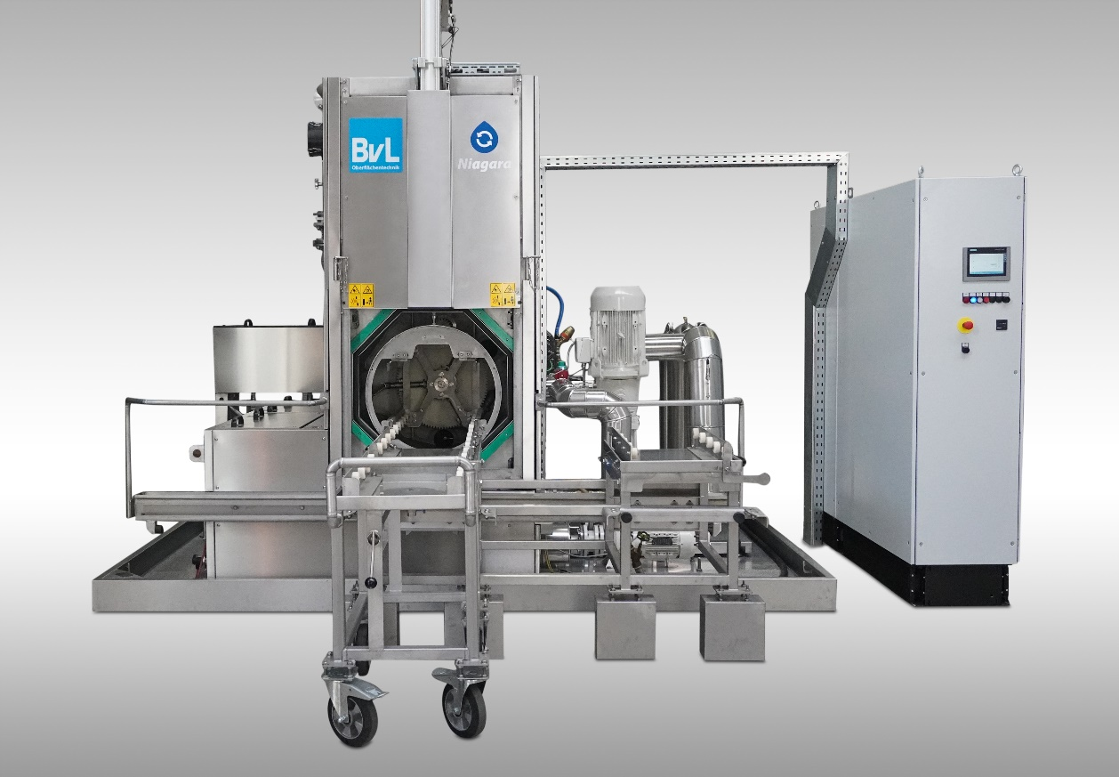 Bildunterschrift: Leistungsstarke BvL-Standardreinigungsanlage Niagara mit unkompliziertem Handling für einen sicheren und schnellen Arbeitsablauf.

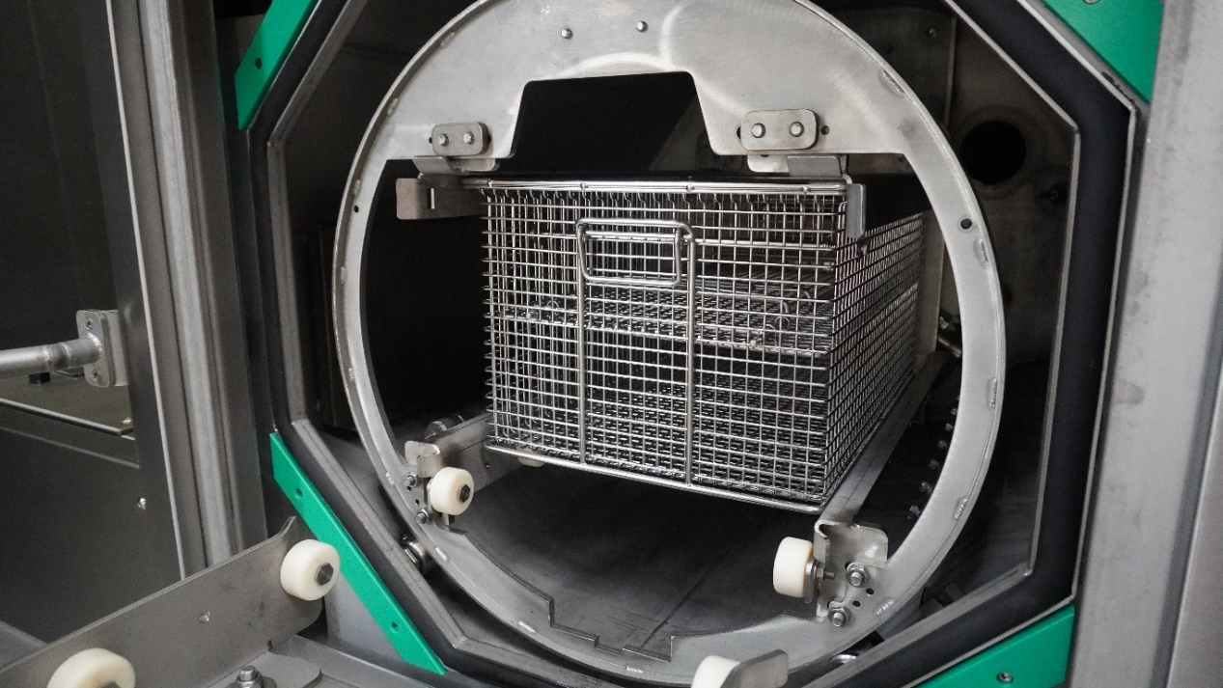
Bildunterschrift: Rhönradtechnik in Kombination mit einem gegenläufig rotierenden Düsenrahmen und einen Pumpendruck mit bis zu 13 bar für eine allseitige und gründliche Reinigung.

Die BvL Oberflächentechnik GmbH ist einer der größten Anbieter für industrielle Reinigungsanlagen auf wässriger Basis in Deutschland. Als Systempartner bietet BvL umfassende Kundenlösungen durch integrierte Leistungen an – von der kompakten Waschanlage über Filtrations- und Automationslösungen bis hin zu komplexen Großprojekten mit Prozessüberwachung; immer ergänzt durch zuverlässigen Service. Zurzeit beschäftigt BvL rund 160 Mitarbeiter. Im Export hat das Unternehmen seine Positionierung international ausgebaut und kann auf ein umfangreiches Vertriebs- und Servicenetzwerk in 20 Ländern zurückgreifen.
Kontakt:  BvL Oberflächentechnik GmbH  Grenzstr. 16  48488 Emsbüren  Tel.: 05903 951-60  Fax: 05903 951-90  info@bvl-group.de  www.bvl-group.de | Pressetext:  Christine Brühöfner  Marketing  Tel.: 05903 951-509  Fax: 05903 951-90  christine.bruehoefner@bvl-group.de

